​

Дистанционное обучение
Вы можете проявить себя осознанными, внимательными и понимающими родителями. Вы можете стать для ваших детей источником вдохновения на новые, интересные дела, партнером, другом и союзником в их детском мире. Сделать это не так сложно, как вам может показаться. Самое главное, принять это решение и начать испытывать НЕ эмоции раздражения от вынужденного сидения дома, а эмоции радости от совместного проживания текущей ситуации вместе со своим самым близким человеком на свете -ребенком!
А в помощь вам в поиске идей для совместных дел, мы предлагаем вот такие ссылки:
-Если вы хотите поиграть в подвижные игры, вам сюда: https://daynotes.ru/podvignie_igri_dlya_detey_v_pomeshenii/
-Если вы хотите порисовать, вам сюда:
http://risuemdoma.com/video
-если вы хотите почитать интересные книжки, вам сюда:
https://mishka-knizhka.ru/skazki-dlay-detey/
-Если вы хотите вместе послушать аудиокниги, вам сюда:
https://deti-online.com/audioskazki/
-Если вы хотите устроить домашнюю дискотеку вам сюда:
https://www.youtube.com/playlist?list=PLJjGmM6lHmBZc40XpBWsLYR0YYvqgu2bm
-Если вы хотите поговорить " о важном", вам сюда:
1. https://vseprorebenka.ru/vospitanie/psihologija/krizis-7-let-u-rebenka.html
2. https://www.adme.ru/svoboda-psihologiya/11-sovetov-ot-mnogodetnoj-mamy-psihologa-chemu-opytu-doveryayut-milliony-roditelej-2120815/
3. https://www.ya-roditel.ru/parents/consultation/
4. https://www.det-psi.ru/zadat-vopros/
5. https://mojmalysh.ru/?p=1867
6. https://schoolpsy.wordpress.com/2011/10/26/ответы-психолога-на-вопросы-родителе/
7. https://преодоление35.рф/sajty/ (все для родителей детей с ОВЗ)
-Если вы хотите сделать игрушку своими руками из подручных средств, вам сюда:
1. https://www.adme.ru/svoboda-sdelaj-sam/11-klassnyh-igrushek-kotorye-vy-mozhete-izgotovit-s-detmi-pryamo-sejchas-1411465/
2.https://www.passion.ru/mama/obuchenie-i-razvitie-d...
3.https://www.uaua.info/ot-1-do-3/razvitie-ot-1-do-3...
-Если вы хотите построить необычные постройки, вам сюда:
https://razvivash-ka.ru/detskij-konstruktor-svoimi-rukami/
-Если вы хотите приготовить вместе что-то вкусненькое, вам сюда:
https://www.passion.ru/food/sostavlyaem-menyu/9-blyud-kotorye-legko-prigotovit-vmeste-s-rebenkom-153812.htm
-Если вы хотите, вместе заняться спортом, вам сюда:
https://youtu.be/eIqGGK3becA
-Если вы хотите сделать аппликацию, вам сюда:
1. http://rodnaya-tropinka.ru/masterim-s-detmi-svoimi-rukami/applikatsiya-s-detmi/
2. https://tytmaster.ru/podelki-applikacii/
3. https://tratatuk.ru/materialy/podelki-iz-bumagi/podelki-dlya-detej.html
-Если вы хотите слепить что-то из пластилина, вам сюда:
1.http://ihappymama.ru/poshagovyj-master-klass-po-le...

Соблюдаем режим дома
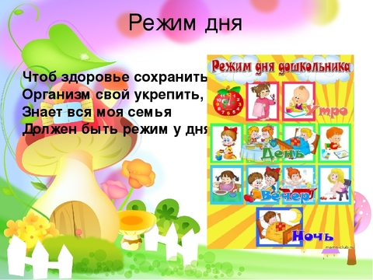
​ 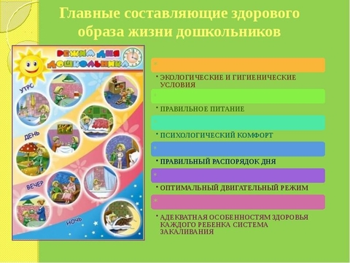​ 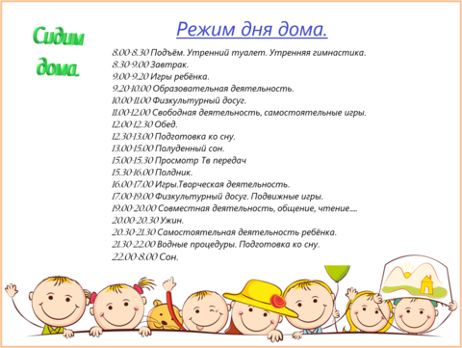​
Зарядка для детей под музыку
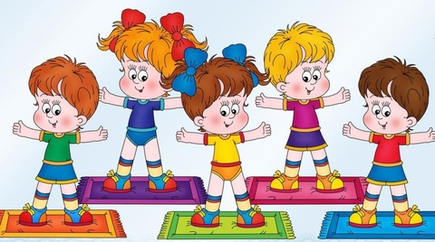​
https://youtu.be/S5mftdidSe0
https://youtu.be/seBXF8y6lPY
https://yandex.ru/collections/card/5c3d9d262117180056df2762/
https://youtu.be/FcV6A27TYkg
https://youtu.be/pelXy-BpRAs
https://yandex.ru/efir?stream_id=42bd1e3048e556efa6f6871cdaee7722&f=1&from_block=partner_context_menu
https://youtu.be/6Jx24P198Tw
https://youtu.be/S5mftdidSe0
https://youtu.be/39HrMCS2XTE
https://youtu.be/ZnZSAx0lFHg
https://youtu.be/CO0mUekg74U
https://youtu.be/hYiSK5szG7E
КОМПЛЕКСЫ УПРАЖНЕНИЙ ДЛЯ ФОРМИРОВАНИЯ СВОДА СТОПЫ

https://youtu.be/M1qnThCEfD4
https://youtu.be/IA2nUND8JAM
Комплекс гимнастики для расслабления, успокоения
https://youtu.be/FdOPC6M1qvU
ЛОГОПЕДИЧЕСКИЕ ПЕСЕНКИ - https://www.youtube.com/watch?v=zN5czDUFxqY&featur...
ЛОГОПЕДИЧЕСКИЕ ПЕСЕНКИ - https://www.youtube.com/watch?v=E33mA5PaYj4&featur...
Поем гласные звуки. А. О, У, И, Э, Ы. Детские Песни. Логоритмика. - https://www.youtube.com/watch?v=KrpmL0KxQwI&featur...
Логопедические распевки - https://cloud.mail.ru/public/57sA/3jCNJW8pw
Сборник песен для детей - https://www.youtube.com/watch?v=QvisfFDJIzw&featur...
П.И. Чайковский "Игра в лошадки" (мз Детского альбома) - https://cloud.mail.ru/public/5eeL/5tPDZtQs2
Детские песни с движениями - https://www.youtube.com/watch?v=9qu2TwyyJII&featur...
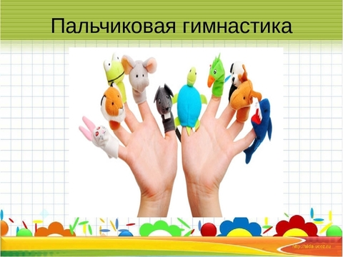​
https://www.youtube.com/watch?v=5_B4pCn6Cs4
https://www.youtube.com/watch?v=O6LfWB3TOxY
https://www.youtube.com/watch?v=YmadQ1IhQ4s
https://www.youtube.com/watch?v=_NLZx6sKp7w
https://www.youtube.com/watch?v=eaI6i9Bnqrs
https://youtu.be/DJVinyreSv0
https://youtu.be/261qHzZitrM
https://youtu.be/_e3J0lR961U
https://youtu.be/I6Z6x_FNc-w
https://youtu.be/AQMtZCtx4s4
https://youtu.be/mDOdropwFkM
Пальчиковая гимнастика
Уроки лепки с детками забавных зверят - https://ihappymama.ru/uroki-lepki-s-detkami-zabavn...
К лексической теме "Мебель" https://cloud.mail.ru/public/3Nfw/3Uc1o4JvQ
Семейные игры дома - https://www.colady.ru/vo-chto-poigrat-s-detmi-razn...
25 необычных идей для игр с ребенком, которые увлекут его надолго! - https://jablogo.com/playing-learn-to-live/25-plays...
Дидактические игры по теме "Мебель" - http://a2b2.ru/methods/17095_didakticheskie_igry_p...
Мебель из пластилина - https://www.youtube.com/watch?v=-QfwXyyX_jQ&featur...
РИСУЕМ КОСМОС - https://cloud.mail.ru/public/3UdG/3LQuAiFJd
КОСМОС, ПЛАНЕТЫ (видеофильм) -https://cloud.mail.ru/public/31oE/Gv9sDQdBP
Поделки из бросового материала своими руками - https://zen.yandex.ru/media/33podelki/-podelki-iz-...
Чем занять детей дома: мастерим игры из подручных материалов - https://www.uaua.info/ot-1-do-3/razvitie-ot-1-do-3...
Занятия-задания для малышей - https://cloud.mail.ru/public/4vDb/3Fuj1tupf
42 поделки малышам (для детей 1-2 лет) - http://semeynaya-kuchka.ru/42-podelki-malysham-dly...
Весенние идеи для детей "Весенние сенсорные коробочки" - https://m.babyblog.ru/community/post/Diy/373311
Сенсорная коробка своими руками - https://yandex.ru/turbo?text=https%3A%2F%2Fwww.cen...
АРТИКУЛЯЦИОННЫЕ ГИМНАСТИКИ
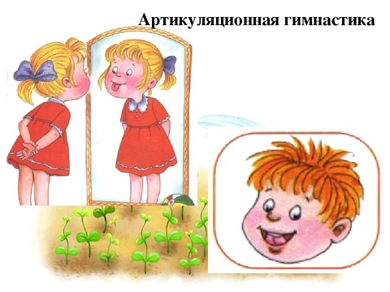​
Артикуляционная гимнастика (360p).mp4 (27046095)
ВИДЕОПРИЛОЖЕНИЕ ДЛЯ ВЫПОЛНЕНИЯ ЗАДАНИЙ
Энциклопедия для детей. ЕДА. - https://www.youtube.com/watch?v=kx98xgfkTrU&featur...
Как делают еду? - мультик для детей про продукты - Откуда берется еда? - https://www.youtube.com/watch?v=Tkj4xJ2zGEI&featur...
Профессии ( презентация) - https://cloud.mail.ru/public/2ewV/2EEaQXK7S

ВИДЕО ДЕТЯМ О ДЕРЕВЬЯХ + УРОКИ РИСОВАНИЯ - HTTPS://WWW.LIVEINTERNET.RU/USERS/2930900/POST4174...
​
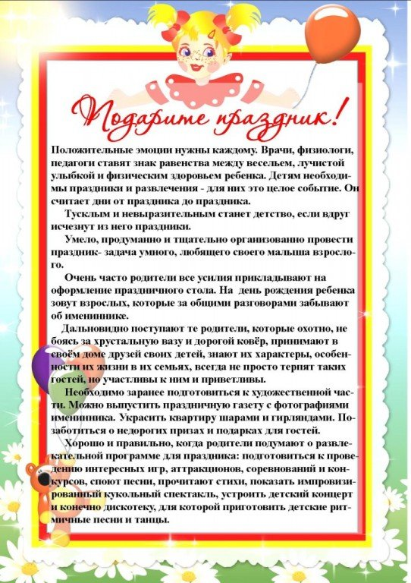​
​
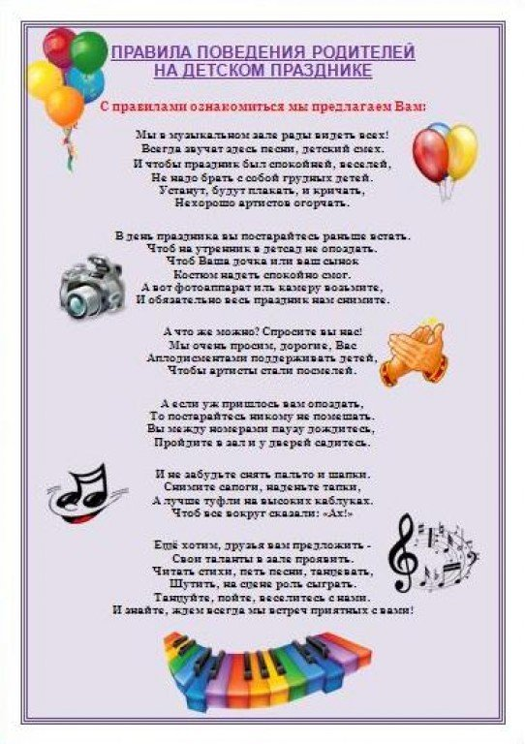​

6 способов мотивировать ребенка заниматься музыкой
Родители часто сталкиваются с такой проблемой, как неожиданный отказ ребенка продолжать обучение в музыкальной школе. Казалось бы, и талант есть, и энтузиазм неподдельный был, а потом все вдруг прекращается на третьем-четвертом году обучения, и ребенок на полном серьезе заявляет: «Все, с меня хватит, больше не хочу!». Как быть с этим? Я – Родитель ищет ответ вместе с педагогами Школы искусств МакSим.
Лия Матиссэн, преподаватель по вокалу, не видит смысла заставлять ребенка заниматься тем, к чему у него не лежит душа.
«Если ребенок хочет бросить школу, у него на это могут быть самые неожиданные причины, - поясняет педагог. – Может быть, кто-то сказал ему, что «в музыкалке только маменькины сынки учатся» или «ботаники», или «соседка Наташа тоже бросила», или просто сверстники гуляют, а ты занимаешься…»
Что делать в этом случае?

1. Узнайте истинную причину
Если речь зашла о том, что ребенок всерьез собирается бросить «музыкалку», нужно для начала выяснить, какая причина в действительности стоит за этим решением. И если окажется, что ребенку больше нравится заниматьсярисованием, или что он влюбился в гимнастику, то резоннее отдать его в художественную или спортивную школу. А если вопрос в «тяжести занятий» или просто «надоело», тогда, возможно, поможет сценотерапия.

2. Устраивайте домашние прослушивания
Чем больше и успешнее ребенок выступает на сцене, возможно, даже просто перед родственниками на дне рождения, тем больше у него проявляется интерес к этому виду деятельности. Это и называется «сценотерапия».
Он чувствует признание, которого ему не хватает в обычной жизни, и отсюда появляется иногда даже чисто спортивный интерес к занятиям. Чем больше увеличивается сложность занятий, тем больше ребенок входит во вкус.

3. Приучайте ребенка к сцене
Одной из причин отказа ребенка от занятий может быть стеснительность и страх публичных выступлений. В этом случае стоит уделить особенное внимание дополнительным занятиям по раскрепощению на сцене.
Для начала важно, чтобы ребенок чаще приходил на концерты и внимательно следил за тем, что происходит.
Затем можно постепенно учить его двигаться и взаимодействовать на сцене с другими детьми.
Если ваш ребенок занимается фортепиано, но боится выступать, то вы можете отдать его на дополнительные занятия по вокалу или актерскому мастерству:
«Я позволяю детям делать все, что угодно, оставляю большие проигрыши, чтобы они попробовали похлопать в такт музыке, потанцевать. Это сложная задача. Она решается в течение длительного времени, вплоть до года. Но нет ничего невозможного, если ребенок получает удовольствие от процесса», – рассказывает Дмитрий Попов.

4. Сходите на урок и понаблюдайте за преподавателем
Одно неосторожное слово может раз и навсегда отбить желание заниматься. Вот она – мотивация к творчеству. Мотивировать нужно своей любовью, считают педагоги школы МакSим.
Не стоит на занятиях говорить ребенку: «У тебя не получается». Преподаватель должен сначала похвалить, а потом – указать на недочеты: «Мне нравится, все супер, но вот здесь то-то, то-то и то-то нужно доработать». В большинстве случаев мотивацию заниматься вызывает у ребенка именно такое отношение педагога.

5. Оцените мотивацию педагога
Сидеть на одном месте по два-три часа в день у инструмента довольно трудно даже спокойному ребенку. Но задача педагога именно в том, чтобы «зажечь» детей своей творческой энергией.
«Ощущение любимого дела всегда должно присутствовать, – убежден Дмитрий Нестеров. – Тогда о терпении как таковом речи идти не будет. Важно, чтобы педагогу самому нравилось то, чем он занимается. И ребенку также. При таком раскладе очень легко превратить учебу в игру – дети начинают получать удовольствие от обучения. Конечно, важно делать перерывы».

6. Найдите ребенку «шефа» из старшей группы
Педагог по вокалу Дмитрий Попов делится с родителями маленькой хитростью: дети гораздо охотнее воспринимают руководство старшего ребенка, чем руководство взрослого: «Занятия лучше начинать в группе, где уже есть другие поющие дети. Я часто присоединяю начинающих малышей к более старшим под «шефство». Дело в том, что маленькие дети воспринимают себе подобных значительно лучше, чем преподавателей. В итоге выходит, что преподавание через старшего ученика бывает эффективнее, чем напрямую от педагога».

​

​
​

